Universitatea Crestina “Dimitrie Cantemir”

Facultatea de Management Turistic si Comercial

Bucuresti
2006

CAPITOLUL I:
Prezentarea generala a produsului

CAPITOLUL II:
Clasificarea caracteristicilor generale ale produsului:
- dupa aportul pe care il au la satisfacerea necesitatii utilizatorului:
- tehnico-functionale
- economice
- psihosenzoriale
- ergonomice si de protectia utilizatorului
- ecologice

- dupa ponderea pe care o au in stabilirea calitatii:
  - principale
  - secundare
  - minore

- dupa sensul de influentare a calitatii:
  - direct proportionale
2) invers proportionale

CAPITOLUL III:
Prezentarea firmelor concurente

CAPITOLUL IV :
Prezentarea produselor alese

CAPITOLUL V:
Prezentarea caracteristicilor de calitate utilizate in analiza

CAPITOLUL VI:
Metode de analiza comparativa:
- metoda clasica
- calculul indicatorului sintetic al calitatii: a) metoda expertizei
b) metoda matricei patratice
3) calculul indicatorului sintetic al raportului “calitate-pret”: a) metoda expertizei
b) metoda matricei patratice
4) concluzii
5) bibliografie

INTRODUCERE:

Tema aleasa pentru acest proiect este “analiza comparativa a calitatii autoturismelor” pentru a pune in valoare calitatea si caracterul practic al acestora. Motivatia acestei alegeri este aceea ca in ziua de azi autoturismele reprezinta un factor foarte important in viata noastra. Este un mijloc de transport foarte comod, util si practic.
Proiectul este structurat in sase capitole, fiecare dintre acestea avand o contributie semnificativa in stabilirea utilitatii si calitatii cat mai bune a produsului ales.

CAPITOLUL I – PREZENTAREA GENERALA A PRODUSULUI

Autoturismul este una din inventiile cele mai utile ale epocii noastre. Inca de la primele modele de autoturisme, aceasta masinarie s-a dovedit a fi foarte practica, facilitandu-ne viata intr-un mod foarte rapid.
Reprezinta un mijloc de deplasare ce nu solicita efort fizic, ci doar cunostinte in manevrarea acestuia si cateva reguli ce se aplica in circulatie. Este usor de manevrat, ofera confort, comoditate si rapiditate, insa este nevoie de foarte multa atentie si concentrare pentru a oferi deplina siguranta.
De la autoturismele de familie, pana la cele sport avem o gama vasta de produse pentru toate gusturile, cerintele si nivelele de satisfacere ale nevoilor noastre.
Structura constructiva a unui autoturism este foarte complexa, fiind formata din nenumarate componente principale, secundare, auxiliare si optionale avand o importanta mai mare sau mai mica in componenta masinii.
Principala componenta este motorul, apoi celelalte ce completeaza si ajuta la buna functionare a autoturismului: carburator,alternator, electromotor, pompa de bezina si pompa de apa, caseta de directie, chiulasa, pistoane, cilindrii, biele, arbore cotit, bloc motor, arbore cu came, came, supape, segmenti, culbutori, volanta, pompa ulei, pistoane distributiem bujii, cutie de viteze, planetare, bielete, fuzete, rulmenti roata, bascule, bucsi, pivoti, tobe esapament, catalizatori, rezervor, discuri frana, sistem ABS, roti(jenti, camera, cauciucuri), ax volan, volan, pedale, sistem de iluminat interior si exterior, ceasuri bord, contacte bord, becuri, scaune reglabile, geamuri, sistem inchidere geamuri si usi, punte spate, arcuri, amortiozare, oglinzi retrovizoare, bari de protectie, caroserie(aripi fata-spate, contraaripi fata-spate, stalpi sustinere, praguri, usi, panouri interne si externe usi, podea, pedalier, capote fata-spate, plafon).
Componentele optionale au o mai mica importanta si se regasesc in componenta masinii in fuctie de dorintele fiecarui utilizator: sistem ESP, sistem audio, geamuri fumurii sau alta culoare, si diverse alte aplicatii ce variaza.

CAPITOLUL II- CLASIFICAREA CARACTERISTICILOR GENERALE ALE PRODUSULUI

Caracteristicile generale ale produsului se pot clasifica dupa mai multe criterii ce ajuta la determinarea calitatii.
A) Dupa aportul pe care il au la satisfacerea necesitatii clientului:

- Tehnico-functionale: - puterea motorului(CP)
- cilindree (cm³)
- viteza( mile/h; km/h)
-timpul de acceleratie de la 0-100km/h (sec)
-volum rezervor(L)
-volum portbagaj(L)
-tip cutie de viteza
-arhitectura motorului( V8,V6)
-cuplu-motor(Nm)
- dotare cu sistem antifurt
- sistem de franare(abs)
- dimensiuni de gabarit(L,l,h)
- masa(kg)
- afisat electronic multifunctional
-numar de usi

- Economice: - consum de carburant (L/100km)
-cheltuieli de mentenanta
-aerodinamicitatea

- Psihosenzoriale: - design interior- cadrane de bord
-pedalier metalic
-tapiterie din stofa/piele
- scaune normale/sport
-design exterior - culoare
- forma aerodinamica
-stergatoare si faruri automate

- Ergonomice: - servodirectie
-dotare cu airbag, centura de siguranta, bara de protectie
-computer de bord
- aer conditionat
- sursa electrica pentru iluminatul interior
-comoditate si confort

- Ecologice: -nivel de zgomot redus
- tipul combustibilului: benzina/motorina
- noxele emise

B) Dupa ponderea pe care o au in stabilirea calitatii:
- caracteristici principale: -caracteristicile tehnico-functionale
-caracteristicile economice
-caracteristicile ecologice
- caracteristici secundare: -caracteristicile ergonomice
- caracteristici minore: - caracteristicile psihosenzoriale

C) Dupa sensul de influentare a calitatii:
- direct proportionale: -viteza
- cilindree
-putere motor
-cutie de viteza
-volum portbagaj
-volum rezervor
-manevrare usoara
-comoditate si confort
-siguranta in exploatare
- invers proportionale: -timpul de acceleratie
-consum mediu de carburant
- dimensiuni de gabarit
- masa
-nivel de zgomot redus
-nivel de noxe emise

CAPITOLUL III- PREZENTAREA FIRMELOR CONCURENTE

Pentru proiectul meu cele cinci firmei alese sunt: Peugeot, Dacia, Fiat, Subaru si Nissan.

PEUGEOT

Istoria familiei si a companiei Peugeot sunt direct legate de regiunea Montbeliard, din estul Frantei. Leul, simbolul marcii, este prezent pe emblema provinciei Frache-Comte, locul de nastere al familiei. Peugeot este in egala masura o aventura industriala si umana. Este istoria unei familii ce a reusit sa se adapteze modificarilor fiecarei perioade.
De la primele triciclete si pana la cele mai recente modele, compania identificata prin simbolul felin a devenit rapid unul dintre cei mai renumiti producatori francezi, urmatorul pas fiind patrunderea pe piata mondiala.
Dincolo de luxul traditional, Peugeot ofera vehicule bine gandite care sunt relaxante pentru ocupantii lor si placute la condus. Atmosfera pentru habitaclu, impreuna cu materialele si culorile folosite contribuie la confortul pasagerilor. La aceasta intra si temperatura din interior si luminozitatea, cat si usurinta in utilizare si performanta.
Peugeot doreste sa ofere atat soferului cat si pasagerilor niveluri optime de siguranta. Pentru aceasta, masinile produse sunt echipate cu un ansamblu de sistemede perfomanta ridicata si tehnologie avansata, proiectate pntru a furniza siguranta marita nu numai in controlul vehiculului, ci si in protectia compartimentului pasagerilor si a ocupantilor sai.
Grupul PSA caruia ii apartine marca Peugeot, lucreaza zilnic in directia impulsionarii cercetarii in domeniul auto si al stimularii inovatiei, lucru realizat prin intermediul a 70 de proiecte distincte al caror scop este satisfacerea asteparilor si nevoilor clientilor la un nivel cat mai ridicat.
Condusa de pasiune, munca celor de la PSA incearca sa perfectioneze fiecare dintre elementele ce contribuie la imbunatatirea nivelelor de siguranta si performanta ale masinilor, concomitant cu asigurarea placerii si confortului.
Dezvoltarea creativitatii, descoperirea unor concepte auto noi, combaterea efectului de sera si producerea de masini noi mai sigure si care sa aiba un impact cat mai mic asupra mediului inconjurator sunt obiective esentiale prin intermediul carora se ajunge la excelenta tehnologica.

DACIA

Cu ajutorul Renault, Dacia a devenit o marca accesibila pe plan international, recunoscuta prin modernitatea si accesibilitatea produselor sale.
Dupa 1999 Renault a investit peste 600 de milioane de euro in echipamentele de productie ale uzinei Dacia din Pitesti, care astazi respecta cele mai inalte standarde ale uzinelor din cadrul grupului Renault.
Obiectvul pentru 2010 este producerea a 500000 de autoturisme marca Dacia, dintre care 200000 in Romania, iar restul in alte centre de productie din strainatate.
Obiectivul grupului Renault este de a transforma Dacia intr-o marca recunoscuta pe plan international pentru modernitatea si accesibilitatea produselor sale, Logan fiind prima etapa in construirea unei game complete.
Dacia este in pas cu timpul, face totul pentru a raspunde asteptarilor clientilor sai oferind automobile moderne, care raspund nevoilor de mobilitate ale timpului.
Dacia este aproape de clienti prin densitatea retelei sale.Ofera produse si servicii auto la un pret competitive cu un raport pret/ prestatii inedit.
In 2005 Dacia a ajuns pe patru continente, iar Logan pe cinci pentru ca peste 90000 de romani si peste 30000 de cetateni ai lumii au ales-o, au cumparat-o si o conduc.

FIAT

Fiat este cel mai important grup financiar si industrial Italian sediul aflandu-se la Torino.
Fabrica de automobile Fiat a luat nastere in 1899, fiind infiintata de catre Giovanni Agnelli si alti asociati ai sai.
In timp grupul Fiat s-a dezvoltat foarte mult, devenind cel mai important grup finanicar si industrial italian.
Astazi automobilele Fiat sunt recunoscute pentru stilul lor plin de viata, pentru design-ul specific italian si pentru ca ofera raspunsuri palpabile la nevoile clientilor. Inca de la inceput, “inovatie si emotie” a fost un concept situat la baza filozofiei Fiat: “automobilele noastre ofera tehnologie de ultimo ora care este accesibila tuturor, oferind solutii inteligente pentru toata gama, menite sa simplifice si sa imbunatateaasca viata”.

SUBARU

Subaru este o divizie de echipamente a Fuji Heavy Industries, un mare producator de diverse echipamente de transport. Compania dezvolta o gama de produse innovative bazate pe tehnologie inalta si sectii precum Divizia echipamente, Divizia aerospatiala, Sectia produse industriale si Divizia sisteme de transport si ecologie. FHI doreste sa dezvolte marci de succes sis a fie un jucator major pe piata mondiala in secolul 21. Pentru a sprijinii viitorul oamenilor si al planetei, sunt create produse pline de individualitate.
Mesajul Subaru este “Gandesti.Simti.Conduci”. Acest mesaj idealurile de inteligenta si sensibilitate pentru vehiculele Subaru. Inseamna ca scopul Subaru pentru o calatorie excelenta este un autovehicul care ofera o combinatie inalta intre mediu, dorinta de calatorie si siguranta, lasand astfel o impresie de durata asupra clientilor din toata lumea, in special asupra celor care se bucura cu adevarat de experienta condusului. In plus Subaru promite sa asigure o valoare constanta in produsele si serviciile noi.

NISSAN

Compania isi incepe activitatea cu o productie care ajunge la 20000 de unitati.
Dupa perioada premergatoare razboiului, la Nissan se produce o transformare interna care permite aparitia modelelor sale legendare.
Dupa stabilirea cu success in Statele Unite ale Americii si Australia, Nissan intra in sfarsit pe piata europeana. Odata stabilita Nissan Europa continua sa creasca si incepe sa castige premii.
Nissan trece peste dificultatile sale financiare intru-un timp record.
Din ianuarie 2003, Renault a preluat importul si distributia vehiculelor Nissan in Romania, in cadrul consolidarii sinergiilor comerciale in interiorul Aliantei Renault-Nissan.
Din 2003 volumul vanzarilor Nissan in Romania a crescut de la 817 unitati la 2128 inregistrate la sfarsitul lui 2005.
In 2005, gratie lansarii modelului Navara, Nissan si-a pastrat prima pozitie in segmental pick-up-urilor importate.
De asemenea reteaua de dealeri Nissan a crescut de la 17 la 23 in 2005, iar pana in 2008 numarul acestora va ajunge la 28.

CAPITOLUL IV- PREZENTAREA PRODUSELOR ALESE

Avand in vedere cerintele variate ale oamenilor am ales urmatoarele modele de autoturisme tinand cont de design, puterea motorului, dimensiuni si alte caracteristici esentiale:

LOGAN MCV: - puterea motorului : 70CP
  - masa: 1245kg
  - dimensiuni: 4.45/1.93/1.64m
  - cilindree: 1468 cm³
  - volum portbagaj: 700L
  - consum mediu: 6,2L
  - acceleratie de la 0-100km- 14.5 sec
  - cuplu motor:160Nm
  - dotare cu: * airbaguri frontale
* aer conditionat
* geamuri electrice
*radio CD
*computer de bord

FIAT DOBLO PANORAMA: -putere motor: 85CP
-masa : 1420kg
-dimensiuni :4.25/1.72/1.81 m
-cilindree:1248cm³
-volum portbagaj: 750L
-consum mediu:6.,7L
-acceleratie de la 0-100km: 12,3sec
-cuplu motor: 200Nm
-dotare cu:* aer conditionat
*computer de bord
*aer conditionat
*reglaj scaun sofer
*jante din aliaj
* sistem antifurt

SUBARU 89 TRIBECA: -putere motor: 245CP
-masa:1890kg
-dimensiuni:4,85/1,88/1,68m
-cilindree:3000cm³
-volum portbagaj: 320L
-consum mediu:12L
- acceleratie de la 0-100km:9,7 sec
- cuplu motor: 297Nm

NISSAN 350Z ROADSTER: -putere motor:300CP
-masa: 1720kg
-dimensiuni: 4,31/1,81/1,33m
-cilindree: 3498cm³
-volum portbagaj:130L
-consum mediu: 10L
-acceleratie de la 0-100km: 6,5 sec
-cuplu motor: 353Nm

Produsul etalon ales de mine pentru acest proiect este Peugeot 207THP deoarece este un autoturism care indeplineste majoritatea cerintelor unui client. Este un autoturism sport dar poate si o masina de familie. Este elegant, rapid si ieftin.

PEUGEOT 207 THP:
-viteza-210km/h
-timp de acceleratie de la 0-100km: 8,1 sec
-cilindree:1598cm³
-putere motor: 150CP
-tip cutie de viteza: 5 trepte
-volum portbagaj: 270L
-volum rezervor: 94L
-arhitectura motor: V6
- cuplu motor: 240Nm
-numar de usi: 3
-dimensiuni de gabarit: 4,03/1,72/1,47m
-masa: 1292kg
-sistem de franare:abs
-dotare cu sistem antifurt
-inchidere centralizata
-consum mediu: 7L
-design interior: -cadrane de bord pe fond alb,pedalier metalic, scaune sport, tapiterie de stofa/piele, sistem audio.
-design exterior: vopsea metalica,jante de aliaj de 17toli, plafon panoramic din sticla, stergatoare automate etc.
-servodirectie
-computer de bord
-sistem izofix pentru scaune-copii
-aer conditionat
-scaune ajustabile pentru inaltime
-dotare cu airbag, centura de siguranta si bara de proiectie
-nivel de zgomot redus
-tip combustibil-benzina

CAPITOLUL V- PREZENTAREA CARACTERISTICILOR DE CALITATE UTILIZATE IN ANALIZA

In cadrul acestei analize comparative a calitati autoturismelor am ales sase dintre cele mai importante caracteristici de calitate pe care le-am introdus in urmatorul tabel, si anume:

1. Caracteristici direct proportionale cu calitatea: -puterea motorului
-cilindreele
-volumul portbagajului

2.Caracteristici invers proportionale cu calitatea:- masa
-timp de acceleratie
-consum mediu de carburant

Valorile acestor caracteristici precum si pretul modelelor de autoturisme supuse analizei sunt prezentate in tabelul urmator:

Nr.  crt. | caracteristici  produse | Caracteristici direct  proportionale |  |  | Caracteristici invers  proportionale |  |  | Pret  (RON)
Nr.  crt. | caracteristici  produse | Putere  Motor  (CP) | Cilindree  (cm³) | Volum  Portbagaj  (litrii) | Masa  (kg) | Timp  Acceleratie  (sec) | Consum  Mediu  (litrii) | Pret  (RON)
1 | Peugeot 207  THP | 150 | 1598 | 270 | 1291 | 8,1 | 7 | 87500
2 | Subaru 89  Tribeca | 245 | 3000 | 320 | 1890 | 9,7 | 12 | 140000
3 | Nissan 350Z  Roadster | 300 | 3498 | 130 | 1720 | 6,5 | 10 | 125125
4 | Fiat Doblo  Panorama | 85 | 1248 | 750 | 1420 | 12,3 | 6,7 | 35962,5
5 | Logan MCV | 70 | 1468 | 700 | 1245 | 14,5 | 6,2 | 24118,5

CAPITOLUL VI- METODE DE ANALIZA COMPARATIVA

1) METODA CLASICA

FIG. 1 – Ordonarea produselor in functie de puterea motorului

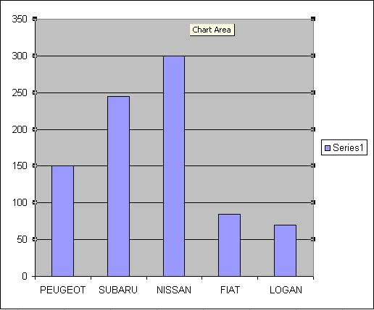
Locul 1 – Nissan
Locul 2 – Subaru
Locul 3 – Peugeot
Locul 4 – Fiat
Locul 5 – Logan

FIG. 2 – Ordinea produselor dupa cilindree 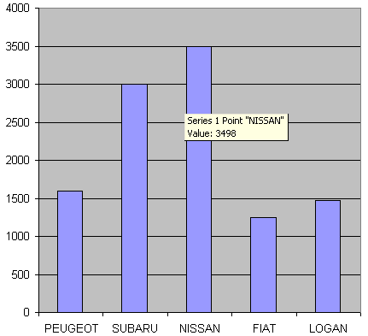
Locul 1 – Nissan
Locul 2 – Subaru
Locul 3 - Peugeot
Locul 4 – Logan
Locul 5 – Fiat

FIG. 3 – Ordonarea produselor in functie de volumul portbagajului

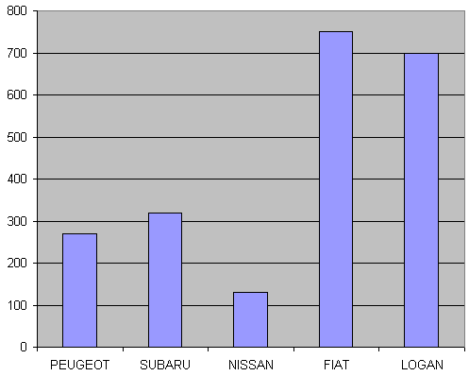
Locul 1 – Fiat
Locul 2 – Logan
Locul 3 - Subaru
Locul 4 – Peugeot
Locul 5 – Nissan

FIG. 4 – Ordonarea produselor dupa masa
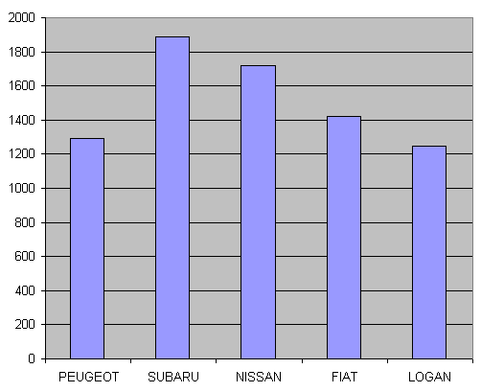
Locul 5 - Subaru
Locul 4 – Nissan
Locul 3 – Fiat
Locul 2 – Peugeot
Locul 1 – Logan

FIG. 5 – Ordonarea produselor dupa timpul de acceleratie
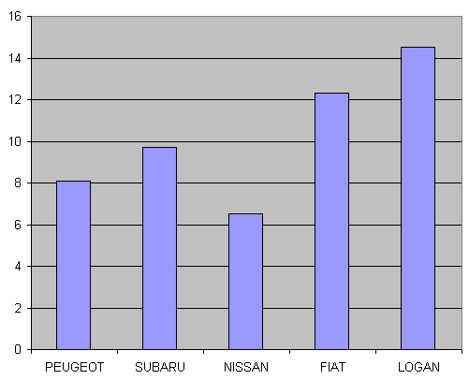
Locul 1 - Nissan
Locul 2 – Peugeot
Locul 3 – Subaru
Locul 4 – Fiat
Locul 5 – Logan

FIG.6 – Ordonarea produselor dupa consumul mediu de carburant
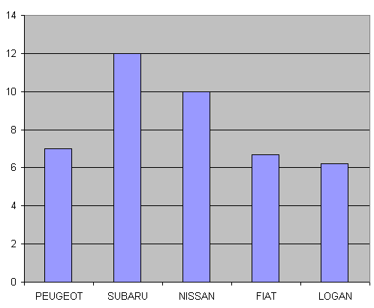
Locul 1 – Logan
Locul 2 – Fiat
Locul 3 – Peugeot
Locul 4 – Nissan
Locul 5 – Subaru

2. CALCULUL INDICATORULUI SINTETIC AL CALITATII

In calculul indicatorului sintetic al calitatii s-a coniderat drept produs de referinta modelul 207THP apartinand firmei Peugeot.
Pentru stabilirea ponderilor fiecarei caracteristici am folosit metoda expertizei centralizand punctajele date de 7 experti (de la 5-10 puncte) in tabelul urmator.

a) METODA EXPERTIZEI

Caracteristici | Punctajul acordat de specialisti |  |  |  |  |  |  | S_{i} | P_{i, j}
Caracteristici | I | II | III | IV | V | VI | VII | S_{i} | P_{i, j}
Puterea motorului | 7 | 9 | 5 | 9 | 8 | 7 | 6 | 51 | 0.16
Cilindree | 8 | 7 | 10 | 10 | 9 | 10 | 9 | 63 | 0.198
Volum portbagaj | 6 | 5 | 6 | 5 | 7 | 5 | 8 | 42 | 0.132
Masa | 5 | 9 | 8 | 7 | 6 | 6 | 7 | 48 | 0.15
Timp de acceleratie | 9 | 10 | 7 | 8 | 10 | 9 | 10 | 63 | 0.198
Consum mediu de carburant | 10 | 8 | 9 | 6 | 5 | 8 | 5 | 51 | 0.16
∑= 318 ∑= 1

I_{cq S/P}=245/150*0.16+3000/1598*0.198+320/270*0.132+1291/1890*0.15+8.1/9.7*0.198+7/12*0.16= 1.148

I_{cq N/P}=300/150*0.16+3498/1598*0.198+130/270*0.132+1291/1720*0.15+8.1/6.5*0.198+7/10*0.16
=1.286

I_{cq F/P}=85/150*0.16+1248/1598*0.198+750/270*0.132+1291/1420*0.15+8.1/12.3*0.198+7/6.7*0.16
=1.043

I_{cq L/P}=70/150*0.16+1468/1598*0.198+700/270+0.132+1291/1245*0.15+8.1/14.5*0.198+7/6.2*0.16
=1.042

Dupa efectuarea calculului constatam ca:
Locul 1-Nissan ; Locul 2- Subaru ; Locul 3- Fiat; Locul 4- Logan; Locul 5- Peugeot

b) METODA MATRICEI PATRATICE

Presupune compararea caracteristicilor de calitatea intre ele, fiecare cu fiecare astfel:

Caracteristici | Putere  motor | cilindree | Volum  portbagaj | Masa | Acceleratie | Consum  mediu | S_{i} | P_{i,j}
Putere motor | 1 | 1 | 1 | 1 | 0 | 0 | 4 | 0.2
Cilindree | 0 | 1 | 1 | 0 | 0 | 1 | 3 | 0.15
Volum portbagaj | 0 | 0 | 1 | 0 | 0 | 0 | 1 | 0.05
Masa | 0 | 0 | 1 | 1 | 0 | 0 | 2 | 0.1
Acceleratie | 1 | 1 | 1 | 1 | 1 | 0 | 5 | 0.25
Consum mediu | 1 | 1 | 1 | 1 | 0 | 1 | 5 | 0.25
∑= 20 ∑=1

I_{cq S/P}= 245/150*0.2+3000/1598*0.15+320/270*0.05+1291/1890*0.1+8.1/9.7*0.25+7/12*0.25=1.087

I_{cq N/P}= 300/150*0.2+3498/1598*0.15+130/270*0.05+1291/1720*0.1+8.1/6.5*0.25+7/10*0.25=1.313

I_{cq F/P}= 85/150*0.2+1248/1598*0.15+750/270*0.05+1291/1420*0.1+8.1/12.3*0.25+7/6.7*0.25=1.693

I_{cq L/P}= 70/150*0.2+1468/1598*0.15+700/270*0.05+1291/1245*0.1+8.1/14.5*0.25+7/6.2*0.25=1.72

In urma acestor calcule constatam ca :
Locul 1- Logan; Locul 2-Fiat; Locul 3-Nissan; Locul 4- Subaru; Locul 5 – Peugeot

3. CALCULUL INDICATORULUI SINTETIC AL RAPORTULUI “CALITATE-PRET”

a) METODA EXPERTIZEI

I_{cq S/P}= 140000/87500* 1.148= 1.836
I_{cq N/P}= 125125/87500*1.286=1.838
I _{cq F/P}=35962.5/87500*1.043=0.428
I _{cq L/P}= 24118.5/87500*1.042=0.287
Astfel:
Locul 1 – Nissan ; Locul 2- Subaru; Locul 3- Peugeot; Locul 4- Fiat; Locul 5- Logan

b). METODA MATRICEI PATRATICE

I _{cq S/P} = 140000/87500*1.087=1.739
I_{cqN/P} = 125125/87500*1.313=1.877
I_{cqF/P} = 35962.5/87500*1.693= 0.695
I_{cqL/P} = 24118.5/87500*1.72= 0.474
Rezulta:
Locul 1- Nissan; Locul 2- Subaru; Locul 3- Peugeot; Locul 4- Fiat; Locul 5- Logan

Concluzia acestui proiect este ca achizitonarea unui autoturism ne usureaza viata. Daca dorim sa cumparam un autoturism cu o calitate mai buna, automat pretul acestuia este mai mare. In acest proiect am incercat sa prezint produse de toate nivele, la preturi mai mari sau mai accesibile, cu o calitate mai buna sau nu, insa pentru toate cerintele si buzunarele.

BIBLIOGRAFIE: www.autoshow.ro
www.peugeot-citroen.com
www.peugeot.com.ro
www.dacia.ro
www.nissan.ro
www.subaru.ro
www.wall-street.ro

